BLÜCHER Domestic Just KABINENAblauf SQUARE mit Geruchsverschluss
BLÜCHER Germany

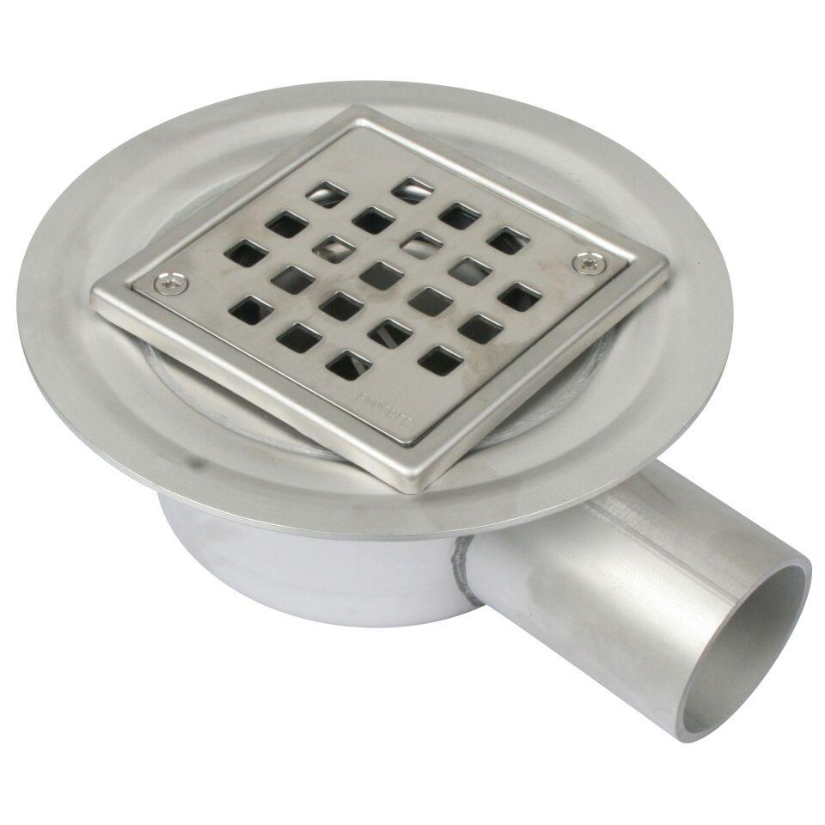Eigenschaften
GTIN:
5705499131857
HAN:
491.200.050 VS
Werkstoff
Edelstahl
Breite (mm)
176,00
Höhe (mm)
112,00
Länge (mm)
206,00
Gewicht (kg)
1,24

